Atención usuarios:

Consejos para contratar un instalador
Con la Llegada del verano uno piensa en cómo contratar a un técnico para realizar la instalación de nuestros equipos, o el mantenimiento de los mismos, y comenzamos a pensar en cómo elegir a un instalador profesional.
Es normal que se nos pueda pasar por la mente algún pensamiento de desconfianza cuando no tenemos una idea de dónde buscar. Por tal motivo, este artículo intentará ayudar en la búsqueda para poder contratar al técnico matriculado

Artículo escrito por: Héctor Jorge Maldonado

¡Encuentra ahora a los mejores profesionales!
Consejos para contratar un instalador
¿Qué debo tener en cuenta a la hora de contratar un instalador?
Si buscas un profesional técnico que pueda llevar a cabo tu instalación, reparación o cualquier otro tipo de trabajo que quieras realizar, debes tener en cuenta algunos consejos antes de contratarlo, por ejemplo deberá exhibir su matrícula de instalador al día; porque cuando nos disponemos a contratar la mano de obra de un instalador estamos poniendo un voto de confianza en esa persona para que realice la instalación.
Si nunca hemos contratado el servicio de un instalador matriculado, es normal que nos asalten dudas acerca del trabajo que se va a llevar a cabo, y un detalle no menor es si realmente trabajará bien, o nos dará más problemas que soluciones a nuestras vidas, No obstante, si el instalador matriculado hace su trabajo bajos las reglas de las buenas prácticas en refrigeración, es muy probable que la experiencia con esta persona sea muy satisfactoria.
Y siendo así, tal vez vuelvas a repetir otros trabajos con el mismo instalador y hasta lo puedas recomendar a tu círculo de familiares y amigos.
¿Por qué es importante contratar a instaladores matriculados?
Es fundamental que el instalador que contratemos esté matriculado y certificado para llevar a cabo de manera correcta la instalación y que la garantía responda en caso de ser necesaria su intervención, con esto se pretende evitar, en la medida de lo posible, que el usuario se vea perjudicado al contratar un instalador que no reúna la documentación necesaria como lo es la matricula de instalador y el informe de instalación expedido por la CACAAV.
Si nos aseguramos de que el instalador esté matriculado, seguramente pueda que tenga experiencia y cuente con buenas referencias en relación a otras obras que haya realizado. Como así también queremos que se cumpla con la legalidad, que esté al día su matrícula, que posea un seguro adecuado y que tenga asegurado a su personal. Esto hace que el cliente adquiera confianza y pueda contratar a un profesional con más tranquilidad

¿Qué necesita un instalador para poder instalar?
Para ser instalador deberá saber que tiene que estar matriculado para poder llevar a cabo los trabajos, ya que es la única forma de certificar que la persona que posee la matricula tiene los conocimientos y las habilidades para desarrollar la labor requerida. Por tal motivo el usuario deberá Asegurarse de obtener algún tipo de garantía sobre el o los trabajos realizados, para ello deberá preguntar antes de empezar los trabajos y que ésta quede por escrito en el informe de instalación.
Los instaladores deberán contar en su herramental con una bomba de vacío.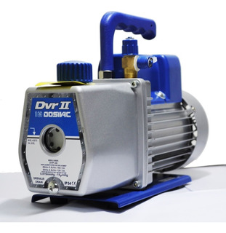
Un tubo de nitrógeno con sus respectivos reguladores.
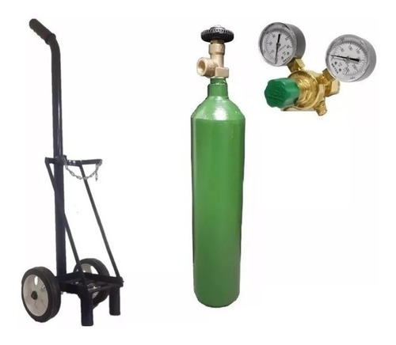

Matricula habilitante al día e informe de instalación.

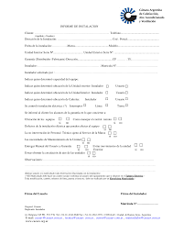

INFORMACIÓN AL USUARIO

ELIJA UN INSTALADOR MATRICULADO
Si acaba de comprar un equipo de aire acondicionado asegúrese de no perder la Garantía por una instalación deficiente. Disfrute de las ventajas de una correcta instalación. Mayor vida útil para su equipo. Confort y seguridad para Ud. Verifique que el instalador de su nuevo equipo esté matriculado en nuestra Cámara. Los fabricantes exigen que las instalaciones sean efectuadas de acuerdo con las normas técnicas correspondientes. Es obligación del instalador presentar su credencial.
Nómina de ayuda de gremios y exclusiones Aprobadas por la Cámara Argentina de Calefacción, Aire Acondicionado y Ventilación para incluir en los sub-contratos de instalaciones termomecánicas. Aprobada el 11 de septiembre de 1980.

Trabajos y Prestaciones no inherentes a la instalación de un equipo de Aire Acondicionado:
1. Albañilería
Apertura y cierre de canaletas y pases en losas, tabiques y vigas, para el paso de cañerías y/o conductos. Bases de hormigón o mampostería para equipos acondicionadores, calderas, bombas circuladoras, torres de enfriamiento, máquinas enfriadoras de líquidos y ventiladores, de acuerdo a especificaciones.
Apertura de zanja para albañiles y ejecución de excavaciones.
Amurado de grampas para fijación y/o sostén de conductos, cañerías, tanques intermediarios, intercambiadores, radiadores, tableros, etc.
Conducto horizontal y/o vertical de humo, para calderas y calefactores.
Conductos de mampostería subterráneos y/o a la vista, con aislación térmica.
Nichos para ubicación de radiadores, colectores para serpentinas y sus válvulas de regulación. Paneles desmontables de cielorrasos para acceso a equipos fan-coils, válvulas, registros, etc.
Cabinas de mampostería con aislación térmica si corresponde, con luz interior y desagüe. Andamios y estructuras auxiliares para el montaje de cañerías
y conductos.
2. Sanitarios
Pozo de enfriamiento para desagote de calderas.
Línea de alimentación de agua fría y su conexión hasta la válvula a flotante para tanques de expansión, humidificadores y batea de torres de enfriamiento.
Provisión e instalación de cañerías de alimentación de agua fría, de distribución de agua caliente, de by-pass, de purga, colectores y sus llaves para tanques intermediarios.
Cañerías para desagüe de condensado desde las bandejas recolectoras de los equipos hasta las bocas correspondientes. (cloacales)
Provisión de desagües en Sala de Máquinas, para desagote de calderas, bombas, máquinas enfriadoras, etc. (cloacales)
Suministro de agua necesaria para la ejecución de las pruebas hidráulicas de las instalaciones.
3. Electricidad
Línea de alimentación de energía eléctrica trifásica o monofásica con tierra mecánica y neutro al pie del tablero principal en Sala de Máquinas, y de los tableros secundarios correspondientes a la instalación, con llave de corte y fusibles, de acuerdo a la reglamentación de la autoridad pública pertinente.
Cañería eléctrica para el circuito de enclavamiento y señalización entre los componentes eléctricos de la instalación.
Alimentación e instalación de toma corriente para equipos ubicados en cielorrasos, con la cañería y cableado de interconexión correspondientes.
4. Gas
Línea de alimentación de gas y su conexión hasta cada uno de los quemadores correspondientes a las calderas y calefactores y su trámite de habilitación.
Provisión de gas a la presión y caudal que se determine con una tolerancia de -+ 10 %, cuando exista una planta reguladora propia.
5. Carpintería metálica
Tapas metálicas para nichos de radiadores, válvulas de control, colectores y de acceso a registros, reguladores, etc.
6. Pintura
Realización de los trabajos de pintura final de los elementos componentes de la instalación, aislaciones y revestimientos.
7. Transporte vertical de equipos
Provisión por parte del contratista principal de los elementos y mano de obra necesarios, como ser grúas, aparejos o elevadores, para el movimiento en obra de los equipos y/o elementos componentes de la instalación y su izamiento hasta el lugar de emplazamiento de los mismos incluso el seguro correspondiente.
8. Varios
Todo pago de derechos que afecten las instalaciones.
Suministro de combustible y energía eléctrica para la ejecución de pruebas de funcionamiento y regulación. Provisión de espacio cerrado con llave y luz eléctrica para acopio de materiales y vestuario del personal.
Será de exclusiva responsabilidad del comitente el cumplimiento de las exigencias del Código Municipal que corresponda respecto a requerimientos de ventilación, remate de chimeneas, iluminación, etc., en Sala de calderas, equipos, etc.; como así también del reglamento de Gas del Estado y Obras Sanitarias de la Nación. Obtención de certificado de uso conforme que pueden requerir las autoridades públicas.

RECOMENDACIONES DE INTERES

CAÑOS DE ALUMINIO
La utilización de caños de aluminio en reemplazo del caño de cobre no es autorizado por algunas Empresas fabricantes y/o Distribuidoras de Equipos Split.
Sr Matriculado antes de decidir aplicar aluminio por cobre consulte con la Garantía del Equipo a instalar, si se lo autoriza, para su tranquilidad y la del Usuario mencione en OBSERVACIONES del Informe de Instalación, la identidad del autorizante (Nombre y Apellido).
De no tener en cuenta esta consulta, el usuario corre el riesgo de perder la Garantía del equipo por usted instalado.

INSTALACION ELECTRICA
El equipo requiere ser conectado a una Instalación Eléctrica, que asegure su vida útil, y que respalde al usuario ante cualquier anormalidad.
El técnico Matriculado en Instalación de Equipos Split esta debido a realizar la prueba de funcionamiento, por medio de una extensión, a fin de instruir al usuario al manejo del equipo.
La Instalación Eléctrica debe ser controlada y adaptada a las necesidades del equipo, este trabajo solo debe ser realizado por Técnicos Matriculados en Instalaciones Eléctricas, una instalación sin este control puede desencadenar fallas importantes en el equipo, anular la Garantía y exponer al usuario a un Accidente Eléctrico.

REFRIGERANTE (R 410A) PARA EQUIPOS SPLIT

Cabe destacar que realizar las pruebas de hermeticidad con NITROGENO, la aplicación de la BOMBA DE VACIO, como la carga en fase liquida, controlando el peso por balanza del refrigerante son prácticas ineludibles, de suma importancia para la vida útil del equipo.

Prohibición Instalación Equipos de Aire Acondicionado en Fachada
(Aplicable únicamente a la Ciudad Autónoma de Bs As)
Informamos que de acuerdo a lo sancionado en la Legislatura de la Ciudad Autónoma de Bs As según Ley 4877 publicada el 4/2/2014 se modifica el Código de Edificación Art. 4.4.8.2 correspondiente al acápite 4.4 “De las Fachadas”
Las modificaciones y/o cambios que exige la Ley para la readecuación de los artefactos acondicionadores de aire tienen un plazo de 2 años a partir de la fecha de publicación.
En aquellos casos que se requiera pueden consultar al Departamento Técnico de esta Cámara.

CONTACTO
Comuníquese con nosotros
Av. Belgrano 535 8º "A" / C1092AAZ
Av. Belgrano 545 P.B /C1092AAZ
Ciudad Autónoma de Buenos Aires / Argentina
Tel. habilitados de lunes a viernes de 11 a 17 hs. / 4342-3370 / 9840
Fax /4342-3370
Whatsapp /lunes a viernes de 10 a 18 hs. 11-2470-1887 / 11-2371-8153
Horarios de atención al público

De lunes, a viernes de 11 hs. a 18hs.
cacaav@cacaav.com.ar
cursos@cacaav.com.ar
tecnica@cacaav.com.ar
matriculados@cacaav.com.ar
infocap@cacaav.com.ar

